GLAZBENA KULTURA – 1.RAZRED

Nastava na daljinu

Na poveznici riješi zadatak: Spoji riječ i pticu.

Poveznica: <https://hr.izzi.digital/DOS/923/2286.html>

Danas ćemo naučiti pjesmicu o crnoj ptici žutoga kljuna. Pogađaš li koja je to ptica?

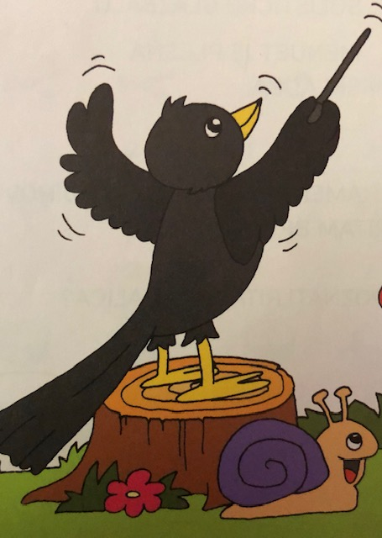

Poslušaj pjesmu sa poveznice.

Poveznica: <https://hr.izzi.digital/DOS/12623/12659.html>

Tko izvodi pjesmu? (dječji zbor). Pjevaj uz djecu i postani lovac na riječi dok ih sve ne uhvatiš.

Zatim uz matricu sa poveznice zapjevaj sam.

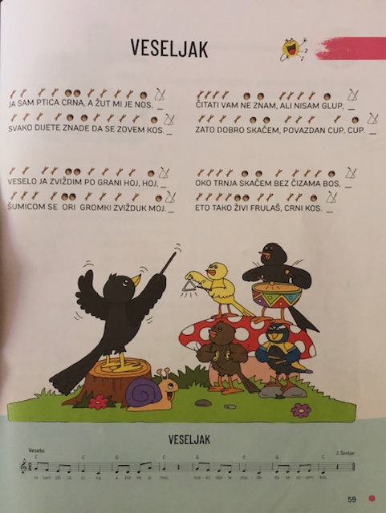

Poveznica: <https://hr.izzi.digital/DOS/12623/13833.html>

Iako nismo u školi rado bih da pjesmicu zasviraš. U školi bismo koristili štapiće, bubnjiće i trokutić. (pogledaj glazbenu početnicu: Glazbeni krug 59.str.))

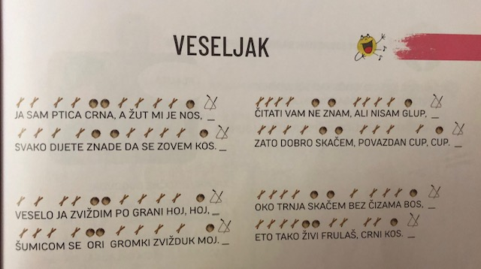

JA SAM PTICA / A ŽUT MI JE – štapići

CRNA – bubnjići

NOS – trokutići

Umjesto štapića možeš uzeti dvije drvene kuhače, umjesto bubnjića jednu praznu plastičnu kanticu , a umjesto trokutića dva metalna poklopca.

Naravno, u sviranju bi ti se trebali pridružiti tvoji ukućani. Zasvirajte uz matricu i uživajte.

Nakon pjevanja i sviranja opusti se uz slušanje glazbe. Danas ćemo slušati skladatelja koji se zove Johann Sebastian Bach. Sva djeca koja idu u Glazbenu školu uvijek sviraju Bacha jer je pisao i za djecu.

Poslušaj dvije skladbe. Jedna se zove Menuet, a druga Badinerie.

Poveznica: (Glazbene boje, flauta – harfa)

<https://hr.izzi.digital/DOS/12623/12657.html>

**Johann Sebastian Bach: *Menuet***

Odgovori na pitanja na glas:

Koje se glazbalo u ovoj skladbi ističe kao solističko? (flauta). Pogledaj I pročitaj na poveznici kako flauta izgleda i na koji način se svira. Zatim odgovori na pitanja i provjeri svoje odgovore.

**Johann Sebastian Bach: *Badinerie***

Koje se glazbalo u ovoj skladbi ističe kao solističko? (flauta) .

Odgovori na pitanja sa poveznice.

Možeš riješiti i zadatke u glazbenoj početnici na strani 60.